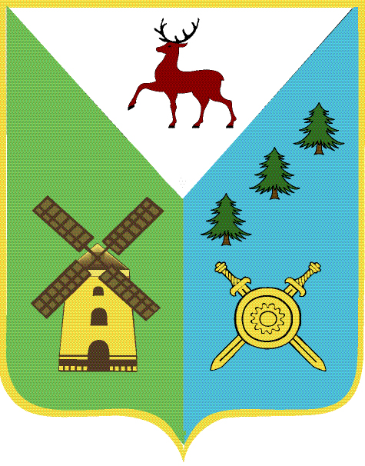

Управление образования

Администрации Володарского муниципального района

Нижегородской области

ПРИКАЗ

08 октября 2013г. № 411

Об утверждении Положения
о муниципальном конкурсе
творческих работ учащихся
по курсу ОРКСЭ

В целях создания условий для формирования у школьников мотиваций к осознанному нравственному поведению, основанному на знании и уважении семейных, культурных и религиозных традиций многонационального народа России, развития познавательных и творческих способностей учащихся, активизации поисковой и исследовательской деятельности учащихся начальных классов общеобразовательных организаций Володарского муниципального района, в рамках введения и преподавания курса ОРКСЭ в общеобразовательных организациях Володарского муниципального района

ПРИКАЗЫВАЮ:

- Утвердить Положение о муниципальном конкурсе творческих работ учащихся по курсу ОРКСЭ (Приложение 1).
- Контроль за исполнением Приказа возложить на методиста ИДК Власенко Т.Н.

Начальник Управления образования Т.М.Мастрюкова

Приложение 1
к Приказу Управления образования администрации Володарского муниципального
района Нижегородской области
от 08 октября 2013г. № 411

Положение
о муниципальном конкурсе
творческих работ учащихся по курсу ОРКСЭ

- Общие положения

  - Муниципальный конкурс творческих работ учащихся по курсу ОРКСЭ (далее – Конкурс) проводится в соответствии с планом работы Управления образования администрации Володарского муниципального района Нижегородской области на 2013-2014 учебный год, планом работы проблемно-творческой группы учителей, преподающих предмет ОРКСЭ.
  - Настоящее Положение определяет порядок проведения Конкурса.
  - Организатором Конкурса является Управление образования администрации Володарского муниципального района Нижегородской области, информационно-диагностический кабинет Управления образования администрации Володарского муниципального района, проблемно-творческая группа учителей, преподающих ОРКСЭ.

- Цели и задачи Конкурса

  - Целью проведения Конкурса является формирование у школьников мотиваций к осознанному нравственному поведению, основанному на знании и уважении семейных, культурных и религиозных традиций многонационального народа России.
  - Задачи Конкурса:
- развитие познавательных и творческих способностей учащихся;
- активизация у учащихся поисковой и исследовательской деятельности;
- формирование умения проектной деятельности;
- формирование у детей и подростков духовно-нравственных ценностей средствами курса ОРКСЭ;
- формирование устойчивого интереса к изучению курса ОРКСЭ.

- Участники Конкурса

  - Участниками Конкурса являются учащиеся и ученические группы (не более 3-х человек) 4-х классов общеобразовательных учреждений Володарского муниципального района, осваивающие курс «Основы религиозных культур и светской этики».

- Сроки и порядок проведения Конкурса.

  - Конкурс проводится с 11 ноября 2013 года по 24 марта 2014 года по номинациям:
- «Изобразительное творчество»;
- «Литературное творчество»;
- «Проектные работы».
  - Заявки на участие в Конкурсе (Приложение 1) и творческие работы принимаются до 18 марта 2014 года в информационно-диагностический кабинет Управления образования.
  - Подведение итогов Конкурса: 19-24 марта 2014 года.

- Условия конкурса в номинациях

  - «Изобразительное творчество»
На Конкурс предоставляются рисунки обучающихся на темы, входящие в изучение модулей курса ОРКСЭ (Отечество, семья, культурные ценности). Работы (формат А4) выполняются в любой технике и любыми материалами (акварель, гуашь, тушь, карандаш, масло). Каждый рисунок должен иметь паспорт, где указаны: имя, фамилия автора (полностью), возраст, Ф.И.О. педагога (полностью), образовательная организация и этикетку. В этикетке указать: название работы, Ф.И. автора, возраст участника, название образовательной организации. Паспорт приклеивается с обратной стороны рисунка, этикетка – в правом нижнем углу рисунка.
  - «Литературное творчество»
Рассматриваются сочинения, эссе на темы:
«Как я понимаю слово «Русь»»;
«Что такое духовные традиции?»;
«Духовные традиции моей семьи»;
«Что такое патриотизм?»;
«Что объединяет нас – жителей России?»;
«Великие люди России»;
«Как я представляю Россию столетней давности»;
«Наш край в далеком прошлом»;
«Россия сегодня и завтра».
Работы должны быть исполнены в печатном и электронном виде (полуторный межстрочный интервал), оформлены на листах формата А4, объем работы 3-5 страниц, фото и графические работы могут быть приложением. В работе титульный лист должен содержать следующую информацию: тема работы, Ф.И.автора (полностью), возраст участника, образовательная организация, Ф.И.О. педагога (полностью), должность.
  - «Проектные работы»
Тематика проектных работ должна соответствовать темам модулей курса ОРКСЭ (Отечество, семья и семейные ценности, культурные ценности, проекты о дружбе, виртуальные мини-экскурсии и др.).
Работы должны быть исполнены в печатном (полуторный межстрочный интервал, оформлены на листах формата А4) и электронном виде (диск). Презентация должна быть выполнена в формате MicrosoftPowerPoint 2003, 2007, содержать не более 20 слайдов. На первом слайде должна размещаться информация об участнике Конкурса, тема проекта.

- Критерии оценки конкурсных проектов

  - Общими критериями оценки для всех номинаций являются:
- соответствие теме Конкурса;
- художественный и содержательный уровень исполнения работ;
- композиционная грамотность;
- эстетичность и качество исполнения работ.
  - Дополнительные критерии для номинации «Проектные работы»:
- творческий подход к разработке проекта;
- завершенность работы (наличие обобщения, выводов в соответствии с заявленной темой).

- Подведение итогов Конкурса

  - Итоги Конкурса подводит жюри (Приложение 2).
  - Работы оцениваются в соответствии с номинациями (отдельно индивидуальные участники и творческие группы).
  - Победители и призёры Конкурса в каждой номинации (1, 2, 3 место) определяются по максимальному количеству баллов.
  - Все участники Конкурса получают сертификаты. Победители и призёры Конкурса награждаются дипломами Управления образования администрации Володарского муниципального района Нижегородской области.
  - Лучшие работы будут размещены на сайте Управления образования администрации Володарского муниципального района.
  - Жюри оставляет за собой право не оценивать работы, не отвечающие требованиям Положения.

Приложение 1
к Положению о муниципальном
конкурсе творческих работ
учащихся по курсу ОРКСЭ

Заявка на участие
в муниципальном конкурсе
творческих работ учащихся по курсу ОРКСЭ

№ п/п | Ф.И. участника | ОУ | Номинация | Название работы | Ф.И.О. педагога

Приложение 2
к Положению о муниципальном
конкурсе творческих работ
учащихся по курсу ОРКСЭ

Состав жюри
муниципального конкурса творческих работ
учащихся по курсу ОРКСЭ

- Павлова О.В., заместитель начальника Управления образования администрации Володарского муниципального района Нижегородской области;
- Жиганова Л.В., заведующая ИДК Управления образования администрации Володарского муниципального района Нижегородской области;
- Власенко Т.Н., методист ИДК Управления образования администрации Володарского муниципального района Нижегородской области;
- Шашова В.С., руководитель ПТГ учителей, преподающих ОРКСЭ;
- Михличенко В.В., педагог-психолог ИДК Управления образования администрации Володарского муниципального района Нижегородской области.

